Lastenheft
Chipkartenentwicklung: Touristenverwaltung

Version: 0.1

Projektbezeichnung | Touristenverwaltung
Projektleiter
Verantwortlich
Erstellt am | 10.12.13
Zuletzt geändert
Bearbeitungszustand | X | in Bearbeitung
 |  | vorgelegt
 |  | fertig gestellt
Dokumentablage | GitHub SVN Repository

1. Ausgangssituation
Die Touristenverwaltung einer Kuranlage möchte zur Vereinfachung des Betriebs die Kundendaten ihrer Gäste auf Chipkarten speichern und die gespeicherten Daten auslesen und für weitere Zwecke verarbeiten. Die Chipkarten
2. Zielsetzung
Die Chipkarte soll alle Informationen enthalten um einen reibungslosen Kuraufenthalt der Touristen und eine einfache Verwaltung der Kundendaten zu ermöglichen.
3. Produkteinsatz
Die Chipkarte wird bei Terminals auf dem Kurgelände, Sehenswürdigkeiten, Bonuspunktpartnern und in der Verwaltungszentrale eingesetzt.
Jeder Tourist, unabhängig vom Alter oder Kurprogramm, erhält eine Chipkarte.
4. Produktfunktion
Funktionen:
- Auslesen der Kundendaten
- Altersverifikation bei bestimmten Kurangeboten
- Bonuspunkte für Vergünstigungen bei Kurangeboten
- Checkliste für Sehenswürdigkeiten des Touristenortes mit Belohnungen
- Nutzerstatistik des Kuraufenthaltes zur Verbesserung des Kurangebotes

5. Funktionale Anforderungen

Use Case 1
ID
Name | Bonuspunkte aufladen
Akteur | Tourist
Beschreibung | Der Tourist lädt Bonuspunkte auf seine Karte
Auslöser, Motivation | Prämien bei einlösen der Bonuspunkte
Eingehende Daten | Auf die Karte zu ladende Bonuspunkte
Vorbedingungen | Die Chipkarte muss initialisiert sein.
Ergebnisse | Die Anzahl der Bonuspunkte auf der Chipkarte wird erhöht
Nachbedingung | Die neue Anzahl an Bonuspunkten ist auf der Karte abgespeichert
Ablauf | - Tourist führt Chipkarte in das Terminal ein  - Terminal lädt Punkte auf die Karte  - Tourist zieht die Chipkarte aus dem Terminal
Offene Punkte Liste
Änderungshistorie

Use Case 2
ID
Name | Bonuspunkte verwerten
Akteur | Tourist
Beschreibung | Der Tourist löst Bonuspunkte auf seiner Karte ein
Auslöser, Motivation | Prämien bei einlösen der Bonuspunkte
Eingehende Daten | Anzahl der zu verwertenden Bonuspunkte
Vorbedingungen | Die Chipkarte muss initialisiert sein.
Ergebnisse | Die Anzahl der auf der Chipkarte gespeicherten Bonuspunkte wurden mögl. verringert
Nachbedingung | Die neue Anzahl an Bonuspunkten ist auf der Karte abgespeichert
Ablauf | - Tourist führt Chipkarte in das Terminal ein  - Sind genug Punkte auf der Karte?  Ja: Die Bonuspunkte werden von der Karte abgezogen  Nein: Die Bonuspunkte werden nicht verwertet  - Tourist zieht die Chipkarte aus dem Terminal
Offene Punkte Liste
Änderungshistorie

6. Nichtfunktionale Anforderungen
z.B Zuverlässigkeit, Antwortszeit
7. Qualitätsanforderungen / Testing
1. Bonuspunkte
Testfall | Beschreibung | Erfolgreich?
Testfall | Beschreibung | Ja | Nein
Bonuspunkte aufladen | Die Chipkarte muss die neue Anzahl an Bonuspunkten Dauerhaft abspeichern | X
Bonuspunkte verwerten | Die Bonuspunkte werden abgezogen und der neue Wert dauerhaft gespeichert | X
Zu wenig Bonuspunkte | Die Bonuspunkte reichen nicht aus und dürfen daher nicht verwertet werden | X

8. Weiteres
Hardware
Kartenleser:
center Kartenleser PX-1178-675
Chipkarte:
BasicCard
ZeitControl cardsystems GmbH
Enhanced ZC3.9
Software
ZeitControl BasicCard Development Environment Version 8.26
Virtuelle Karte:
Enhanced BasicCard ZC3.9

APDU-Spezifikation

WriteBonus
Command APDU
CLA | INS | P1 | P2 | Lc | DataField | Le
&H88 | &H42 | 0x00 | 0x00 | 0x02 | BonusPoints | 0x00
Response APDU
Optional data |  | Status word |  |  | Meaning of status word

ReadBonus
Command APDU
CLA | INS | P1 | P2 | Lc | DataField | Le
&H88 | &H44 | 0x00 | 0x00 | 0x00 | BonusPoints | 0x02
Response APDU
Optional data |  | Status word |  |  | Meaning of status word

Daten-Elemente
Typ | Name | Inhalt nach Personalisierung | Beschreibung
Integer | BonusPoints | 0 | Bonuspunkte des Kunden

9. Menüführung (Screenshots)
Bonuspunkte
1. Bonuspunkte aufladen
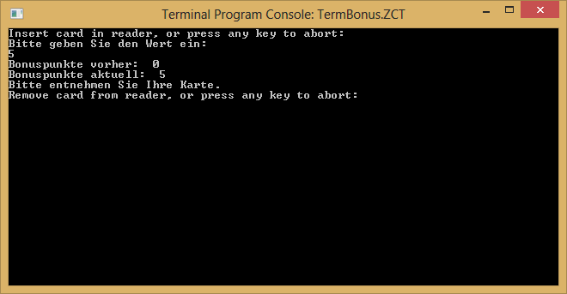

2. Bonuspunkte verwerten
